第18回岡山県労福協杯ママさんバレーボール大会

　　　　　　　　　　　　　　（こくみん共済coop共催）実施報告について

開催日　2025年7月12日（土）8：30開会

場　所　ジップアリーナ岡山

主　催　（一社）岡山県労福協、岡山県バレーボール協会

共　催　こくみん共済coop岡山推進本部

後　援　岡山県、山陽新聞社、RSK山陽放送

出席者　県労福協/原田会長・黒川事務局次長、こくみん共済coop/吉葉事務局長

参　加　33チーム564名が参加し3ブロックに分かれて試合。

　　　　　　各ブロックで優勝・準優勝・第3位のチームが表彰されました。

バスケットボールの試合をしている人達

AI 生成コンテンツは誤りを含む可能性があります。

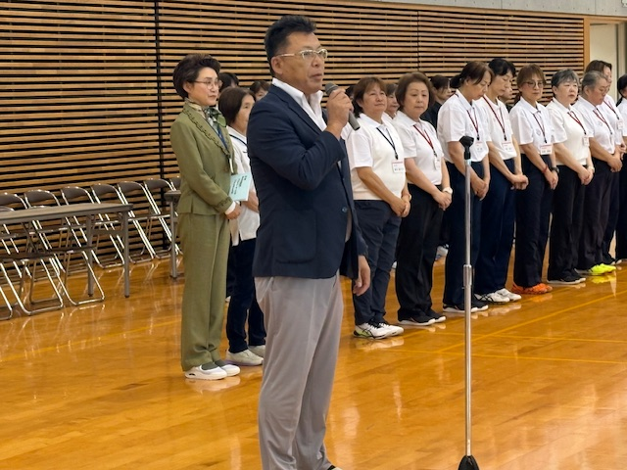

再生, 建物, グループ, スポーツゲーム が含まれている画像

AI 生成コンテンツは誤りを含む可能性があります。

開会式　　　　　　　　　　　試合の様子　　　　　　　　　　　 表彰式